航空通訊電子系(通訊工程組)116年班專業課程學分與時數統計表
 | 學分/時數 | 專業科目
必修學理課程 | 13/13 | 電子電路(一、二) (4/4)、工程電磁學(2/2) 、航空英文(1/1)、工程數學(一) (2/2)、工程統計學(2/2)、航電系統(2/2)
選修學理課程 | 20/30 | 英文輔導課程(0/6)、英文精進課程(0/2)、基礎數學(微積分)(0/2)、離散數學(2/2)、工程數學(二) (2/2)、通訊電子學(2/2)、類比通訊系統(2/2)、控制系統工程(2/2) 、自動量測技術(2/2)、資料結構(2/2)、編碼通訊(2/2)、衛星通訊(2/2)、材料科學導論(2/2)
必修實務課程 | 22/24 | 服務學習(一)(二) (0/2)、專題製作(一、二)(6/6)、電子儀表實習(2/2) 、電子電路實習(一、二) (4/4) 、資訊安全與網路攻防實務(一、二)(4/4)、數位訊號處理與實習(2/2)、航電系統實習(2/2)、導引導航控制原理與實習(2/2)
選修實務課程 | 48/48 | 光電系統概論與實習(2/2)、訊號與系統(2/2)、資料庫管理系統(2/2)、網頁程式設計與應用(2/2)、機器學習與神經網路(2/2)、大數據分析與資料探勘(2/2)、計算機組織與結構(2/2)、人工智慧與實習(2/2)、網路程式設計與應用(2/2)、微波電路設計概論與實習(2/2)、電子戰實習(2/2)、技檢實務特論(2/2)、電信網路與實習(2/2)、類比通訊系統實習(2/2)、作業系統(2/2)、嵌入式系統概論與實習(2/2)、專題製作(三) (2/2)、航電品保(2/2)、專案管理(2/2)、射頻電路設計(2/2)、網路通訊協定(2/2)、微波通訊與實習(2/2)、物聯網應用開發實作(2/2)、物件導向系統分析與設計(2/2)
實務/專業課程  學分百分比 | 33/70  (68%)
實務/專業課程  時數百分比 | 43/72  (63%)
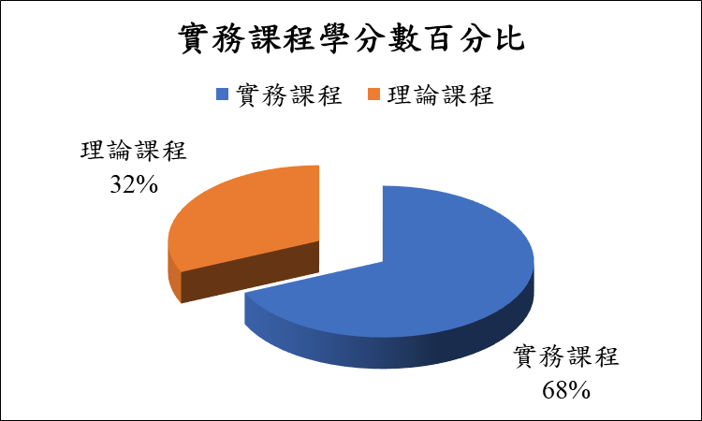
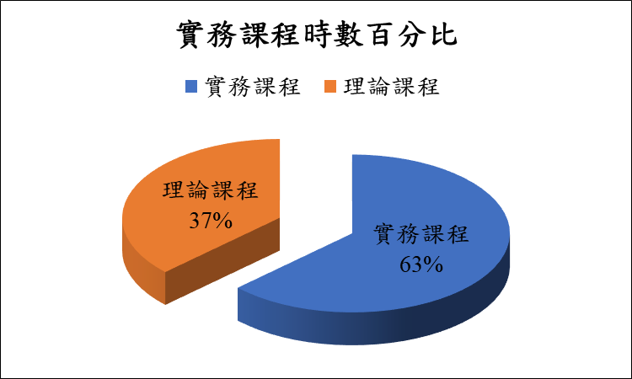
航空通訊電子系(雷達工程組)116年班專業課程學分與時數統計表
 | 學分/時數 | 專業科目
必修學理課程 | 13/13 | 電子電路(一、二) (4/4)、工程電磁學(2/2) 、航空英文(1/1)、工程數學(一) (2/2)、工程統計學(2/2)、雷達原理(2/2)
選修學理課程 | 20/30 | 英文輔導課程(0/6)、英文精進課程(0/2)、基礎數學(微積分)(0/2)、離散數學(2/2)、工程數學(二) (2/2)、控制系統工程(2/2) 、自動量測技術(2/2)、類比通訊系統(2/2)、資料結構(2/2)、編碼通訊(2/2)、空載雷達概論(2/2)、衛星通訊(2/2)、材料科學導論(2/2)
必修實務課程 | 22/24 | 服務學習(一)(二) (0/2)、專題製作(一、二)(6/6)、電子儀表實習(2/2) 、電子電路實習(一、二) (4/4) 、資訊安全與網路攻防實務(一、二)(4/4)、數位訊號處理與實習(2/2)、雷達系統實習(2/2)、雷達適應性訊號處理(2/2)
選修實務課程 | 46/46 | 光電系統概論與實習(2/2)、訊號與系統(2/2)、資料庫管理系統(2/2)、網頁程式設計與應用(2/2)、機器學習與神經網路(2/2)、大數據分析與資料探勘(2/2)、計算機組織與結構(2/2)、單晶片應用與實習(2/2)、微波通訊與實習(2/2)、網路程式設計與應用(2/2)、電子戰實習(2/2)、技檢實務特論(2/2)、類比通訊系統實習(2/2)、作業系統(2/2)、專題製作(三) (2/2)、航電品保(2/2)、專案管理(2/2)、射頻電路設計(2/2)、人工智慧與實習(2/2)、演算法設計與分析(2/2)、飛航管理與實習(2/2)、物聯網應用開發實作(2/2)、物件導向系統分析與設計(2/2)
實務/專業課程  學分百分比 | 33/68  (49%)
實務/專業課程  時數百分比 | 43/70  (61%)
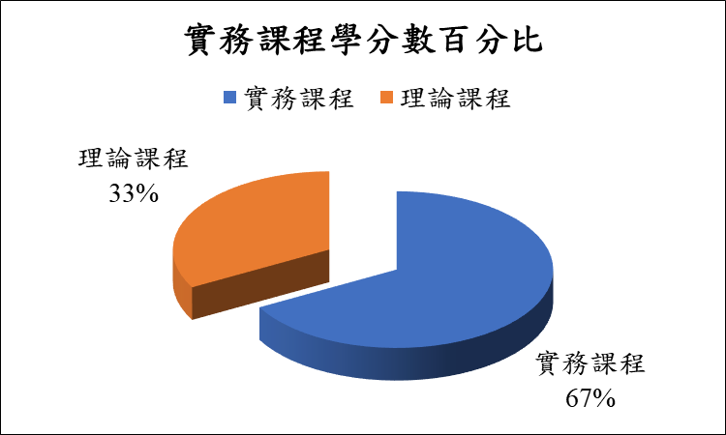
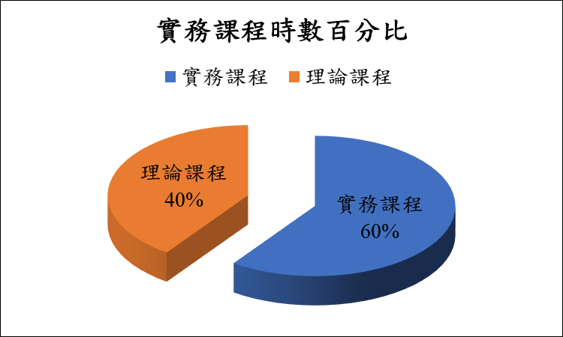

航空通訊電子系(航電工程組)116年班專業課程學分與時數統計表
 | 學分/時數 | 專業科目
必修學理課程 | 13/13 | 電子電路(一、二)(4/4)、工程電磁學(2/2)、航空英文(1/1)、工程數學(一)(2/2)、工程統計學(2/2)、航電系統(2/2)
選修學理課程 | 20/30 | 英文輔導課程(0/6)、英文精進課程(0/2)、基礎數學(微積分)(0/2)、離散數學(2/2)、工程數學(二)(2/2)、通訊電子學(2/2)、類比通訊系統(2/2)、控制系統工程(2/2)、自動量測技術(2/2)、資料結構(2/2)、編碼通訊(2/2)、衛星通訊(2/2)、材料科學導論(2/2)
必修實務課程 | 22/24 | 服務學習(一)(二) (0/2)、專題製作(一、二)(6/6)、電子儀表實習(2/2)、電子電路實習(一、二) (4/4)、資訊安全與網路攻防實務(一、二)(4/4)、數位訊號處理與實習(2/2)、航電系統實習(2/2)、導引導航控制原理與實習(2/2)
選修實務課程 | 52/52 | 光電系統概論與實習(2/2)、訊號與系統(2/2)、資料庫管理系統(2/2)、網頁程式設計與應用(2/2)、機器學習與神經網路(2/2)、大數據分析與資料探勘(2/2)、計算機組織與結構(2/2)、單晶片應用與實習(2/2)、演算法設計與分析(2/2)、網路程式設計與應用(2/2)、物聯網應用開發實作(2/2)、電子戰實習(2/2)、人工智慧與實習(2/2)、技檢實務特論(2/2)、電信網路與實習(2/2)、類比通訊系統實習(2/2)、作業系統(2/2)、專題製作(三)(2/2)、航電品保(2/2)、專案管理(2/2)、射頻電路設計(2/2)、網路通訊協定(2/2)、飛航管理與實習(2/2)、人工智慧原理與模擬(2/2)、嵌入式系統概論與實習(2/2)、物件導向系統分析與設計(2/2)
實務/專業課程  學分百分比 | 33/74  (45%)
實務/專業課程  時數百分比 | 43/76  (57%)
